EXPOSIÇÃO DE MOTIVOS AO PROJETO DE LEI Nº 44/2024-L, DE 15 de maio de 2024, DE AUTORIA DO VEREADOR Marcos Roberto Martins Arruda

O presente Projeto de Lei visa conceder a denominação de “Pista de Skate Matheus Gabriel Leocádio” ao próprio público destinado à prática esportiva situada na avenida Aracaí, bairro jardim Renê.

A Lei Municipal nº 4.470, de 19 de outubro de 2015, disciplina a oficialização, identificação e denominação de próprios públicos municipais. Nos termos do art. 2º, II, da referida legislação, são próprios públicos as áreas destinadas a prática de esportes e de lazer, os parques, as reservas florestais e de proteção ambiental.

Não de outra forma, a denominação de próprios, vias e logradouros públicos são de competência exclusiva da Câmara de Vereadores, por força do quanto prescreve o art. 20, XVI, da Lei Orgânica Municipal.

Ademais, atendendo às exigências legais, o presente Projeto de Lei vem acompanhado do croqui do local e biografia da pessoa a quem se pretende homenagear o jovem Matheus Gabriel Leocádio, respeitando também, nesse ponto, a legislação aplicável à espécie, especialmente o que prescreve o art. 6º da Lei Municipal nº 4.470/2015.

BIOGRAFIA DE MATHEUS GABRIEL LEOCÁDIO

Matheus Gabriel Leocádio nasceu em 11 de maio de 2001, na Santa Casa de Misericórdia, em São Roque. No auge da sua juventude, em 18 de novembro de 2023, partiu precocemente, aos 22 anos, exatamente no mesmo local onde sua mãe, Luciane Leocádio, deu-lhe a vida.

Foram quatro tortuosas visitas à Unidade de Saúde implorando por atendimento, sendo liberado em todas elas sem a realização de exames para o adequado diagnóstico. Sugeriram, dentro de um hospital, que procurasse auxílio médico para averiguação de uma possível metástase do câncer que havia bravamente lutado e vencido.

Na noite do dia 13 de novembro, Matheus retornou ao pronto-socorro com o quadro clínico agravado, quando finalmente foi internado e imediatamente encaminhado à Unidade de Terapia Intensiva. Foram iniciados os medicamentos, a hemodiálise e houve a entubação: ele já enfrentava a fase crítica da doença.

Numa triste manhã de sábado, três dias após a internação, a temida notícia: Matheus não resistiu e faleceu. A causa da morte: leptospirose; doença que se tratada a tempo, quando da sua primeira visita ao hospital, não ceifaria sua vida.

Havia chovido bastante naqueles dias primaveris e o Matheus usava sua moto - conquista do seu árduo trabalho - para se deslocar, quando provavelmente teve contato com a doença infecciosa. A transmissão ocorre, principalmente, através do contato com a água ou lama de enchentes contaminadas com urina de animais portadores, sobretudo os ratos.

Ainda muito cedo, como jovem aprendiz, começou a trabalhar na sua cidade do coração, afinal, como um filho e irmão dedicado, desejava proporcionar viagens inesquecíveis para a sua família. Ele dizia em casa: “Mamãe, vamos viajar o mundo”.

Sempre de sorriso largo e cativante, essa era a sua marca registrada. O jovem batalhava em busca dos seus sonhos, especialmente daquele de se tornar enólogo, já que havia concluído o curso de garçom e atuava na profissão em um restaurante da cidade.

Ele terminou o ensino fundamental e o médio na escola Germano Negrini, nesta cidade, e estudava diuturnamente para ingressar em uma Universidade. Os olhos dele brilhavam ao planejar seu futuro.
Feliz, Matheus contagiava a todos. Inteligente e educado, encantava. O seu hobby era andar de skate na pista pública que hoje desejamos que receba o seu nome, situada na avenida Aracaí, próximo à sede da Associação Ítalo-brasileira, no bairro Jardim Renê.

A pista inaugurada em 16 de junho de 2019 não é só do Matheus Gabriel Leocádio: a homenagem a ele é muito justa e abraça a todos os jovens sonhadores com vidas ceifadas precocemente. Homenageia também a todos que andam de skate e que praticam o esporte com a mesma paixão do Matheus. Ele deixou um legado: felicidade, alegria e skate no pé.

Isso posto, Marcos Roberto Martins Arruda, por intermédio do Protocolo nº CETSR 15/05/2024 - 10:10 6491/2024, de 15 de maio de 2024, apresenta ao Egrégio Plenário o seguinte Projeto de Lei:

PROJETO DE LEI Nº 44/2024-L
De 15 de maio de 2024.

Denomina “Pista de Skate Matheus Gabriel Leocádio” a pista de skate localizada na área pública destinada à prática esportiva situada no Jardim Renê.

O Prefeito Municipal da Estância Turística de São Roque,

Faço saber que a Câmara Municipal da Estância Turística de São Roque decreta e eu promulgo a seguinte Lei:

Art. 1º Fica denominada “Pista de Skate Matheus Gabriel Leocádio” a pista de skate localizada na área pública destinada à prática esportiva que faz frente com a avenida Aracaí, no bairro Jardim Renê.
Parágrafo único. A área pública destinada à prática esportiva a que se refere o “caput” conta com área total de 1.374,32 m².

Art. 2º Integra esta Lei croqui anexo.

Art. 3º As despesas decorrentes com a execução desta Lei correrão por conta de dotação própria do orçamento vigente, suplementada se necessário.

Art. 4º Esta Lei entra em vigor na data de sua publicação.

Sala das Sessões “Dr. Júlio Arantes de Freitas”, 15 de maio de 2024.

Marcos Roberto Martins Arruda
(Marquinho Arruda)
Vereador

ANEXO À LEI Nº X.XXX/2024 – CROQUI
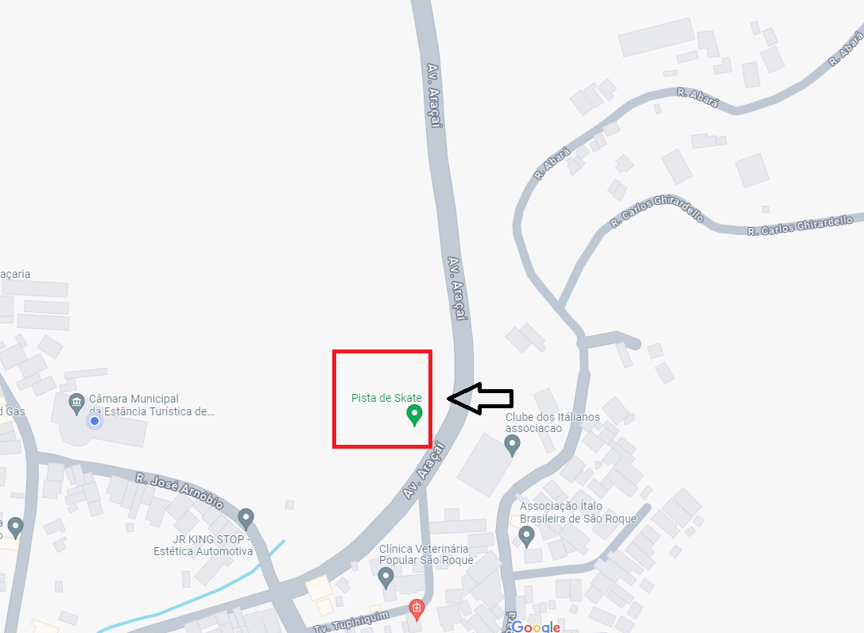
(PROJETO DE LEI Nº 44/2024-L)

